Практическая работа
Работа со сводными таблицами
(Работа рассчитана на два занятия)

Цель работы: освоить навыки создания, редактирования и анализа данных на основе нескольких таблиц excel. С применением функций поиска по и индексу и по значению. С использованием макросов для автоматизации заполнения таблицы.

Задание
Создать базу данных для учета классических продаж, которая должна уметь:
- хранить в таблицах информацию по товарам (прайс), совершенным сделкам и клиентам и связывать эти таблицы между собой
- иметь удобные формы ввода данных (с выпадающими списками и т.п.)
- автоматически заполнять этими данными какие-то печатные бланки (платежки, счета и т.д.)
- выдавать необходимые вам отчеты для контроля всего бизнес-процесса с точки зрения руководителя

При упоминании баз данных (БД) первым делом, конечно, в голову приходят всякие умные слова типа SQL, Oracle, 1С или хотя бы Access. Безусловно, это очень мощные (и недешевые в большинстве своем) программы, способные автоматизировать работу большой и сложной компании с кучей данных. Беда в том, что иногда такая мощь просто не нужна. Ваш бизнес может быть небольшим и с относительно несложными бизнес-процессами, но автоматизировать его тоже хочется. Причем именно для маленьких компаний это, зачастую, вопрос выживания.
Для начала давайте сформулируем ТЗ. В большинстве случаев база данных для учета, например, классических продаж должна уметь:
- хранить в таблицах информацию по товарам (прайс), совершенным сделкам и клиентам и связывать эти таблицы между собой
- иметь удобные формы ввода данных (с выпадающими списками и т.п.)
- автоматически заполнять этими данными какие-то печатные бланки (платежки, счета и т.д.)
- выдавать необходимые вам отчеты для контроля всего бизнес-процесса с точки зрения руководителя
Со всем этим вполне может справиться Microsoft Excel, если приложить немного усилий. Давайте попробуем это реализовать.

Методика выполнения работы

Шаг 1. Исходные данные в виде таблиц
Информацию о товарах, продажах и клиентах будем хранить в трех таблицах (на одном листе или на разных - все равно). Принципиально важно, превратить их в "умные таблицы" с автоподстройкой размеров, чтобы не думать об этом в будущем. Это делается с помощью команды Форматировать как таблицу на вкладке Главная (Home - Format as Table). На появившейся затем вкладке Конструктор (Design) присвоим таблицам наглядные имена в поле Имя таблицы для последующего использования:
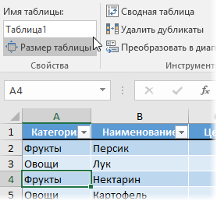
Итого у нас должны получиться три "умных таблицы":

Клиенты
Прайс

Продажи

Обратите внимание, что таблицы могут содержать дополнительные уточняющие данные. Так, например, наш Прайс содержит дополнительно информацию о категории (товарной группе, упаковке, весу и т.п.) каждого товара, а таблица Клиенты - город и регион (адрес, ИНН, банковские реквизиты и т.п.) каждого из них.
Таблица Продажи будет использоваться нами впоследствии для занесения в нее совершенных сделок.

Шаг 2. Создаем форму для ввода данных
Само-собой, можно вводить данные о продажах непосредственно в зеленую таблицу Продажи, но это не всегда удобно и влечет за собой появление ошибок и опечаток из-за "человеческого фактора". Поэтому лучше будет на отдельном листе сделать специальную форму для ввода данных примерно такого вида:
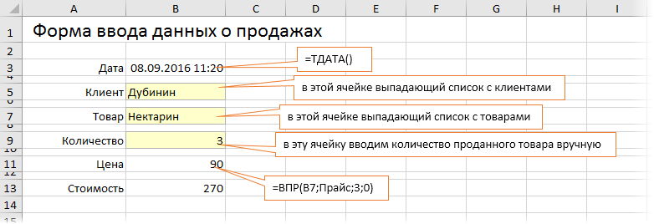
В ячейке B3 для получения обновляемой текущей даты-времени используем функцию ТДАТА (NOW). Если время не нужно, то вместо ТДАТА можно применить функцию СЕГОДНЯ (TODAY).
В ячейке B11 найдем цену выбранного товара в третьем столбце умной таблицы Прайс с помощью функции ВПР (VLOOKUP). Если раньше с ней не сталкивались, то сначала почитайте и посмотрите видео тут.
В ячейке B7 нам нужен выпадающий список с товарами из прайс-листа. Для этого можно использовать команду Данные - Проверка данных (Data - Validation), указать в качестве ограничения Список (List) и ввести затем в поле Источник (Source) ссылку на столбец Наименование из нашей умной таблицы Прайс:
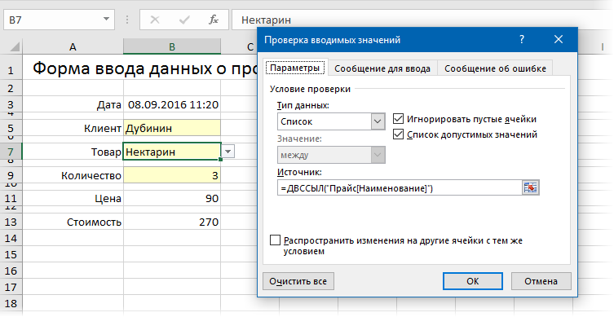
Аналогичным образом создается выпадающий список с клиентами, но источник будет уже:
=ДВССЫЛ("Клиенты[Клиент]")
Функция ДВССЫЛ (INDIRECT) нужна, в данном случае, потому что Excel, к сожалению, не понимает прямых ссылок на умные таблицы в поле Источник. Но та же ссылка "завернутая" в функцию ДВССЫЛ работает при этом "на ура" (подробнее об этом было в статье про создание выпадающих списков с наполнением).

Шаг 3. Добавляем макрос ввода продаж
После заполнения формы нужно введенные в нее данные добавить в конец таблицы Продажи. Сформируем при помощи простых ссылок строку для добавления прямо под формой:
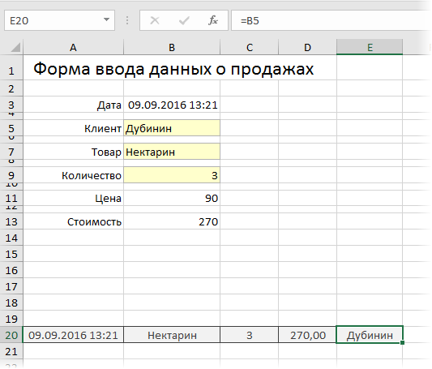
Т.е. в ячейке A20 будет ссылка =B3, в ячейке B20 ссылка на =B7 и т.д.
Теперь добавим элементарный макрос в 2 строчки, который копирует созданную строку и добавляет ее к таблице Продажи. Для этого жмем сочетание Alt+F11 или кнопку Visual Basic на вкладке Разработчик (Developer). Если эту вкладку не видно, то включите ее сначала в настройках Файл - Параметры - Настройка ленты (File - Options - Customize Ribbon). В открывшемся окне редактора Visual Basic вставляем новый пустой модуль через меню Insert - Module и вводим туда код нашего макроса:

1  2  3  4  5  6 | Sub Add_Sell()  Worksheets("Форма ввода").Range("A20:E20").Copy 'копируем строчку с данными из формы  n = Worksheets("Продажи").Range("A100000").End(xlUp).Row 'определяем номер последней строки в табл. Продажи  Worksheets("Продажи").Cells(n + 1, 1).PasteSpecial Paste:=xlPasteValues 'вставляем в следующую пустую строку  Worksheets("Форма ввода").Range("B5,B7,B9").ClearContents 'очищаем форму  End Sub
Теперь можно добавить к нашей форме кнопку для запуска созданного макроса, используя выпадающий список Вставить на вкладке Разработчик (Developer - Insert - Button):
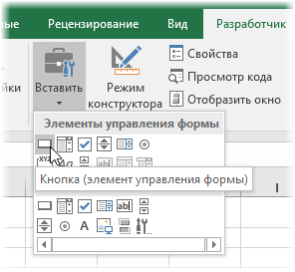
После того, как вы ее нарисуете, удерживая нажатой левую кнопку мыши, Excel сам спросит вас - какой именно макрос нужно на нее назначить - выбираем наш макрос Add_Sell. Текст на кнопке можно поменять, щелкнув по ней правой кнопкой мыши и выбрав команду Изменить текст.
Теперь после заполнения формы можно просто жать на нашу кнопку, и введенные данные будут автоматически добавляться к таблице Продажи, а затем форма очищается для ввода новой сделки.

Шаг 4. Связываем таблицы
Перед построением отчета свяжем наши таблицы между собой, чтобы потом можно было оперативно вычислять продажи по регионам, клиентам или категориям. В старых версиях Excel для этого потребовалось бы использовать несколько функций ВПР (VLOOKUP) для подстановки цен, категорий, клиентов, городов и т.д. в таблицу Продажи. Это требует времени и сил от нас, а также "кушает" немало ресурсов Excel. Начиная с Excel 2013 все можно реализовать существенно проще, просто настроив связи между таблицами.
Для этого на вкладке Данные (Data) нажмите кнопку Отношения (Relations). В появившемся окне нажмите кнопку Создать (New) и выберите из выпадающих списков таблицы и названия столбцов, по которым они должны быть связаны:
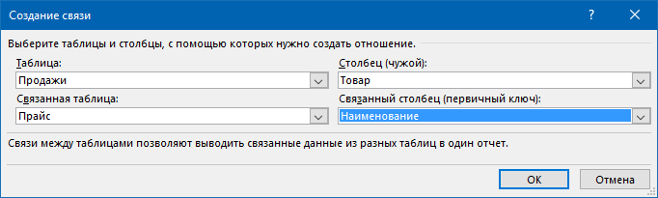
Важный момент: таблицы нужно задавать именно в таком порядке, т.е. связанная таблица (Прайс) не должна содержать в ключевом столбце (Наименование) повторяющихся товаров, как это происходит в таблице Продажи. Другими словами, связанная таблица должна быть той, в которой вы искали бы данные с помощью ВПР, если бы ее использовали.
Само-собой, аналогичным образом связываются и таблица Продажи с таблицей Клиенты по общему столбцу Клиент:
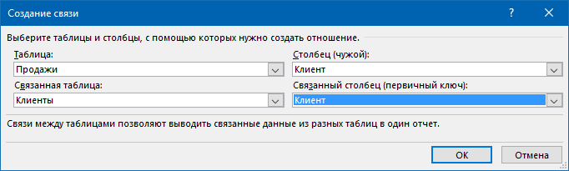
После настройки связей окно управления связями можно закрыть, повторять эту процедуру уже не придется.

Шаг 5. Строим отчеты с помощью сводной
Теперь для анализа продаж и отслеживания динамики процесса, сформируем для примера какой-нибудь отчет с помощью сводной таблицы. Установите активную ячейку в таблицу Продажи и выберите на ленте вкладку Вставка - Сводная таблица (Insert - Pivot Table). В открывшемся окне Excel спросит нас про источник данных (т.е. таблицу Продажи) и место для выгрузки отчета (лучше на новый лист):
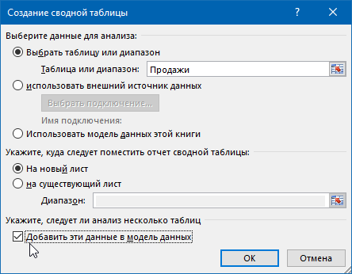
Жизненно важный момент состоит в том, что нужно обязательно включить флажок Добавить эти данные в модель данных (Add data to Data Model) в нижней части окна, чтобы Excel понял, что мы хотим строить отчет не только по текущей таблице, но и задействовать все связи.
После нажатия на ОК в правой половине окна появится панель Поля сводной таблицы, где нужно щелкнуть по ссылке Все, чтобы увидеть не только текущую, а сразу все "умные таблицы", которые есть в книге.А затем можно, как и в классической сводной таблице, просто перетащить мышью нужные нам поля из любых связанных таблиц в области Фильтра, Строк, Столбцов или Значений - и Excel моментально построит любой нужный нам отчет на листе:
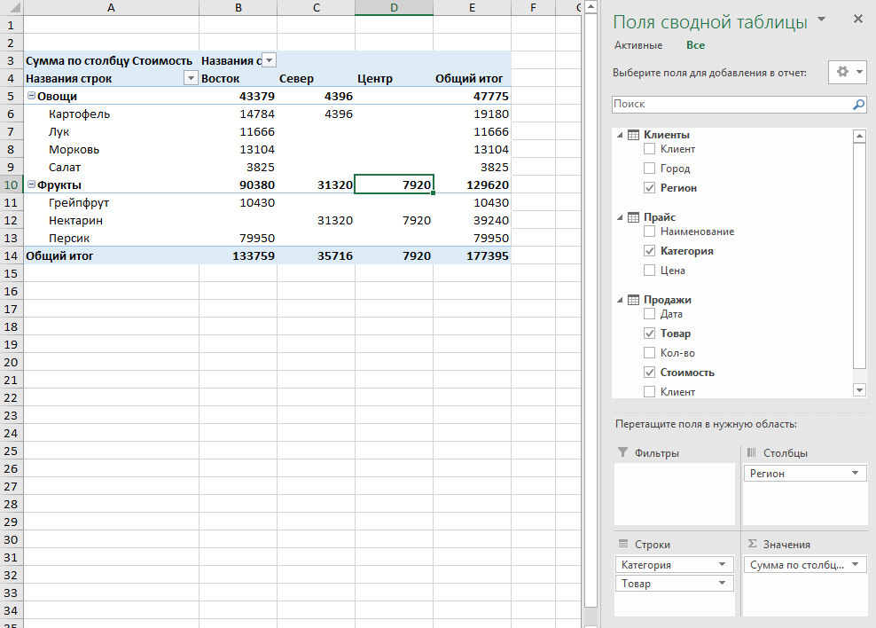
Не забудьте, что сводную таблицу нужно периодически (при изменении исходных данных) обновлять, щелкнув по ней правой кнопкой мыши и выбрав команду Обновить (Refresh), т.к. автоматически она этого делать не умеет.
Также, выделив любую ячейку в сводной и нажав кнопку Сводная диаграмма (Pivot Chart) на вкладке Анализ (Analysis) или Параметры (Options) можно быстро визуализировать посчитанные в ней результаты.

Шаг 6. Заполняем печатные формы
Еще одной типовой задачей любой БД является автоматическое заполнение различных печатных бланков и форм (накладные, счета, акты и т.п.). Про один из способов это сделать, я уже как-то писал. Здесь же реализуем, для примера, заполнение формы по номеру счета:
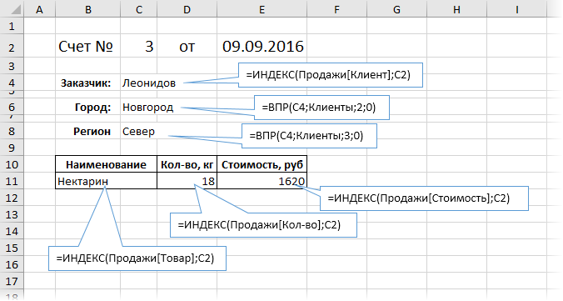
Предполагается, что в ячейку C2 пользователь будет вводить число (порядковый номер продажи), а затем нужные нам данные подтягиваются с помощью уже знакомой функции ВПР (VLOOKUP) и функции ИНДЕКС (INDEX).

Для того чтобы номер счета совпадал с номерами строк Excel Таблицы Продажи в формулах необходимо внести изменения. От значения C2 необходимо отнять еденицу.

С2-1

Присылать задания в группу в контакте в сообщения сообщества:
https://vk.com/club200351710

Название файла, пример: 17.11.20. Патокина Анастасия, ОЖЭС-111

Срок исполнения задания: 01.12.2020.

